★☆☆☆☆
題組：Problem Set Archive with Online Judge
題號：495-Fibonacci Freeze
解題者：沈恕
解題日期：2022年3月14日
題意：
算出費氏數量前5000項
題意範例：
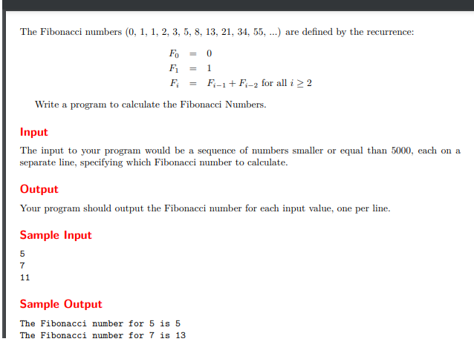
解法：
用大數運算 開一個ARRAY每格存這個大數的一位 (EX:一千位數用一個A[1000]存著)
由於F5000超過一千位數 最好開1500位以上;
其他就很簡單了 一個FOR迴圈即可;

解法範例：
無
討論：
無
程式：
程式：
#include<iostream>
using namespace std;
int F[5001][1500]={0};
int main()
{

int x;
int start;

F[0][0]=0;
F[1][0]=1;
for(int i=2;i<5001;i++)
{

for(int j=0;j<1500;j++)
{
F[i][j]=F[i-1][j]+F[i-2][j]+F[i][j];
F[i][j+1]=F[i][j+1]+F[i][j]/10;
F[i][j]=F[i][j]%10;
}

}

while(cin>>x)
{

cout<<"The Fibonacci number for " <<x<< " is ";
if(x==0)
cout<<0<<endl;
else
{
for(int j=1499;j>=0;j--)
{
if(F[x][j]!=0)
{
start=j;
break;
}

}
for(int j=start;j>=0;j--)
{
cout<<F[x][j];
}
cout<<endl;
}
}

}

